编号：琼ZP2023--004

桑黄粉
Sang huang fen
【来源】 本品为多孔菌科真菌忍冬木层孔菌phellinus lonicerinus(Bond.）Bond.et Sing.干燥子实体的炮制加工品。
【炮制】 取桑黄原药材，除去杂质和树皮，切块或砸成小块， 粉碎成细粉。
【性状】 本品为棕黄色至咖啡色的粉末。气微，味微苦。

【鉴别】
- 本品粉末棕黄色至咖啡色。 生殖菌丝占多数，黄色至褐色，少有分枝，通常简单分隔，直径2～5μm，壁薄，不透明。骨架菌丝占少数，金黄色，壁厚，不分隔且不分枝，直径为3～6μm。
- 取本品粉末1g，加乙醇10ml，超声处理30分钟，滤过，滤液浓缩至1ml，作为供试品溶液。另取桑黄对照药材1g，同法处理，作为对照药材溶液。照薄层色谱法（《中国药典》2015年版通则0502）试验，分别吸取上述两种溶液各5μl～10μl，分别点于同一硅胶G薄层板上，以丙酮-石油醚（60～90℃）（1:3）为展开剂，展开，取出，晾干，喷以5%的磷钼酸乙醇溶液，加热至斑点显色清晰。供试品色谱中，在与对照药材色谱相应的位置，显相同颜色的斑点。

【检查】
水分 不得过13.0%（《中国药典》2015年版四部通则0832第二法）。
总灰分 不得过3.0%（《中国药典》2015年版四部通则2302）。
酸不溶性灰分 不得过0.5%（《中国药典》2015年版四部通则2302）。
浸出物 按水溶性浸出物测定法（通则2201）中的热浸法测定，不得少于3.0%。
微生物限度 应符合中药饮片的微生物限度标准（《中国药典》2015年版通则1107）
【含量测定】 三萜及甾醇 对照品溶液的制备 取齐墩果酸对照品适量，精密称定，加甲醇制成每1ml含0.2mg的溶液，即得。
标准曲线的制备 精密量取对照品溶液0.1、0.2、0.3、0.4、0.5ml，分别置15ml具塞试管中，挥干，放冷，精密加入新配制的香草醛冰醋酸溶液（精密称取香草醛0.5g，加冰醋酸使溶解成10ml，即得）0.2ml，高氯酸0.8ml，摇匀，在70℃水浴中加热15分钟，立即置冰浴中冷却5分钟，取出，精密加入乙酸乙酯4ml，摇匀，以相应试剂为空白，照紫外-可见分光光度法（通则0401），在546nm波长处测定吸光度，以吸光度为纵坐标、浓度为横坐标绘制标准曲线。
供试品溶液的制备 取本品粉末约2g，精密称定，置具塞锥形瓶中，加乙醇50ml，称定重量，超声处理（功率140W，频率42kHz）45分钟，放冷，再称定重量，用乙醇补足减失的重量，摇匀，滤过，取续滤液作为供试品溶液，即得。
测定法 精密量取供试品溶液0.2ml，置15ml具塞试管中，照标准曲线制备项下的方法，自“挥干”起，同法操作，测定吸光度，从标准曲线上读出供试品溶液中齐墩果酸的含量，计算，即得。
本品按干燥品计算，含三萜及甾醇以齐墩果酸（C₃₀H₄₈O₃）计，不得少于0.25%。
【性味与归经】 微苦，寒。归肝、胃、大肠经。
【功能与主治】 软坚散结，活血止血，和胃止泻。用于癥瘕积聚，瘰疬，痰核，外伤出血，崩漏带下，胃热呕吐，湿热泄痢。
【用法与用量】吞服，每次2-3g，或遵医嘱。

【贮藏】 置通风干燥处，防蛀。

炮制规范起草单位：海南康农堂中药有限公司
标准复核单位：海南省药品检验所

中药饮片桑黄粉炮制规范起草说明
【处方用名】
处方用名：桑黄。来源于《太平圣惠方》、《药性论》等古今经典验方 。如“治久血痢不止，腹痛心烦，桑黄散方。桑黄（一两微炒） 地榆（三分锉） 黄连（三分去须微炒） 当归（一两锉微炒） 黄芩（半两） 甘草（半两炙微赤，锉）上件药。捣筛为散。每服三钱。以水一中盏。煎至六分。去滓。不计时候温服。”（《太平圣惠方》）；“桑黄9克，栀子3克，龙胆草15克。水煎服。治黄疸型肝炎“（《蕈菌医方集成》）^{[1]}。
【药材来源】
本品为多孔菌科真菌忍冬木层孔菌phellinus.lonicerinus(Bond.）Bondet Sing干燥子实体，全年均可采收，干燥。 始载于《药性论》，《中国药用真菌》、《本草纲目》、《神农本草经》、《中华本草》、《中药大辞典》、《肿瘤治疗的革命》等历代本草和现代医学著作中均有记载。主要用于血淋、崩漏带下、脾虚泄泻等疾病以及各类肿瘤的的辅助治疗。
【原植物】
原植物主要为杨、柳、白桦、栎树、榉树、杜鹃及四照花等阔叶树。桑黄生于其活立木干部，子实体多年生，多集中于树干的中下部，引起心材海绵状白色腐朽^{[2]}。见图1。
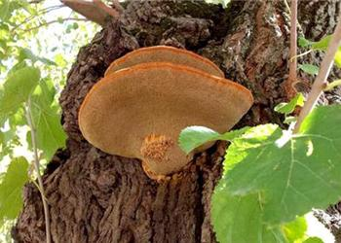
图1：桑黄原植物
【产地】
主产于东北、云南、西藏、湖北。
【采收与加工】
药用其子实体。全年均可采收，为硬木质，与树干着生紧密，采收时需用刀切。除去杂质和附着的朽木， 晒干。
【炮制方法】
1.炮制方法
取原药材，除去树皮和杂质，切块，粉碎成细粉。
2.参考依据
参考《湖北省中药材标准》^{[3]}桑黄的炮制“除去树皮及杂质，研碎”，以及《中国药典》“三七”炮制“洗净，干燥，碾成细粉”，将桑黄粉的炮制定为“取原药材，除去树皮和杂质，切块，粉碎成细粉”。
【成分】
子实体含落叶松蕈酸（Agaricic acid）约4%（菌丝体不含落叶松蕈酸）。另含麦角甾醇、Metahemipinic acid、三萜酸、芳香酸、脂肪酸和多种酶类^{[4]}。
【性状】
根据12批样品的观察结果，将桑黄粉的性状制定为：本品为棕黄色至咖啡色的粉末，气微，味淡。（图2，表1）。

表1：12批桑黄粉性状检验结果
批号 | 20181115PZ | 20181116PZ | 20181117PZ | 20181119PZ | 20181120PZ | 20181121PZ
结果 | 棕黄色至咖啡色的粉末，气微，味淡 | 棕黄色至咖啡色的粉末，气微，味淡 | 棕黄色至咖啡色的粉末，气微，味淡 | 棕黄色至咖啡色的粉末，气微，味淡 | 棕黄色至咖啡色的粉末，气微，味淡 | 棕黄色至咖啡色的粉末，气微，味淡
批号 | 20181122PZ | 20181123PZ | 20181124PZ | 181201 | 181202 | 181203
结果 | 棕黄色至咖啡色的粉末，气微，味淡 | 棕黄色至咖啡色的粉末，气微，味淡 | 棕黄色至咖啡色的粉末，气微，味淡 | 棕黄色至咖啡色的粉末，气微，味淡 | 棕黄色至咖啡色的粉末，气微，味淡 | 棕黄色至咖啡色的粉末，气微，味淡

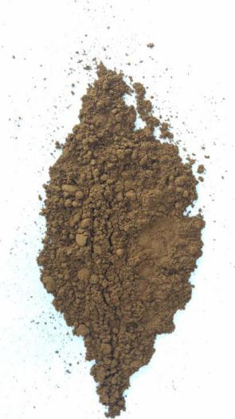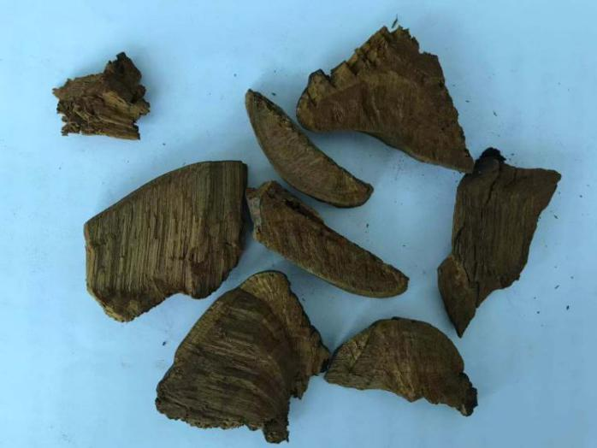
① ②
图2桑黄和桑黄粉饮片
（①桑黄粉，②桑黄）

【鉴别】
1.粉末显微鉴别
参考《湖北省中药材标准》桑黄项下，结合桑黄粉12批样品的检验结果，将骨架菌丝和生殖菌丝进行描述， 制定为：本品粉末棕黄色至咖啡色。 生殖菌丝占多数，黄色至褐色，少有分枝，通常简单分隔，直径2~5μm，壁薄，不透明。骨架菌丝占少数，金黄色，壁厚，不分隔且不分枝，直径为3~6μm。（见图3~图4，表2）
表2：12批桑黄粉显微鉴别结果
批号 | 20181115PZ | 20181116PZ | 20181117PZ | 20181119PZ | 20181120PZ | 20181121PZ
结果 | 棕黄色至咖啡色的粉末。生殖菌丝占多数，黄色至褐色，少有分枝，通常简单分隔，直径3.09μm，壁薄，不透明。骨架菌丝占少数，金黄色，壁厚，不分隔且不分枝，直径为4.00μm。 | 棕黄色至咖啡色的粉末。生殖菌丝占多数，黄色至褐色，少有分枝，通常简单分隔，直径3.15μm，壁薄，不透明。骨架菌丝占少数，金黄色，壁厚，不分隔且不分枝，直径为4.09μm。 | 棕黄色至咖啡色的粉末。生殖菌丝占多数，黄色至褐色，少有分枝，通常简单分隔，直径3.30μm，壁薄，不透明。骨架菌丝占少数，金黄色，壁厚，不分隔且不分枝，直径为4.08μm。 | 棕黄色至咖啡色的粉末。生殖菌丝占多数，黄色至褐色，少有分枝，通常简单分隔，直径2.96μm，壁薄，不透明。骨架菌丝占少数，金黄色，壁厚，不分隔且不分枝，直径为3.47μm。 | 棕黄色至咖啡色的粉末。生殖菌丝占多数，黄色至褐色，少有分枝，通常简单分隔，直径3.08μm，壁薄，不透明。骨架菌丝占少数，金黄色，壁厚，不分隔且不分枝，直径为4.06μm。 | 棕黄色至咖啡色的粉末。生殖菌丝占多数，黄色至褐色，少有分枝，通常简单分隔，直径3.15μm，壁薄，不透明。骨架菌丝占少数，金黄色，壁厚，不分隔且不分枝，直径为4.63μm。
批号 | 20181122PZ | 20181123PZ | 20181124PZ | 181201 | 181202 | 181203
结果 | 棕黄色至咖啡色的粉末。生殖菌丝占多数，黄色至褐色，少有分枝，通常简单分隔，直径3.09μm，壁薄，不透明。骨架菌丝占少数，金黄色，壁厚，不分隔且不分枝，直径为4.11μm。， | 棕黄色至咖啡色的粉末。生殖菌丝占多数，黄色至褐色，少有分枝，通常简单分隔，直径4.05μm，壁薄，不透明。骨架菌丝占少数，金黄色，壁厚，不分隔且不分枝，直径为3.30μm。 | 棕黄色至咖啡色的粉末。生殖菌丝占多数，黄色至褐色，少有分枝，通常简单分隔，直径3.02μm，壁薄，不透明。骨架菌丝占少数，金黄色，壁厚，不分隔且不分枝，直径为4.00μm。 | 棕黄色至咖啡色的粉末。生殖菌丝占多数，黄色至褐色，少有分枝，通常简单分隔，直径4.31μm，壁薄，不透明。骨架菌丝占少数，金黄色，壁厚，不分隔且不分枝，直径为4.07μm。 | 棕黄色至咖啡色的粉末。生殖菌丝占多数，黄色至褐色，少有分枝，通常简单分隔，直径3.65μm，壁薄，不透明。骨架菌丝占少数，金黄色，壁厚，不分隔且不分枝，直径为4.07μm。 | 棕黄色至咖啡色的粉末。生殖菌丝占多数，黄色至褐色，少有分枝，通常简单分隔，直径3.72μm，壁薄，不透明。骨架菌丝占少数，金黄色，壁厚，不分隔且不分枝，直径为4.02μm。

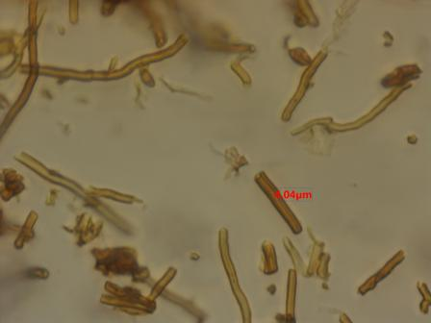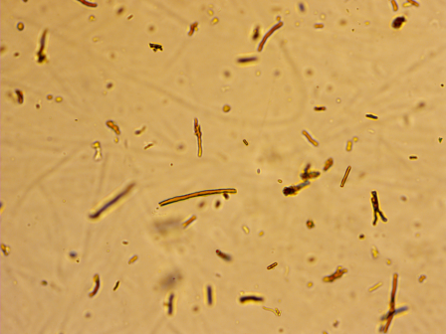

（图3：骨架菌丝）

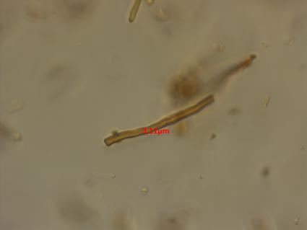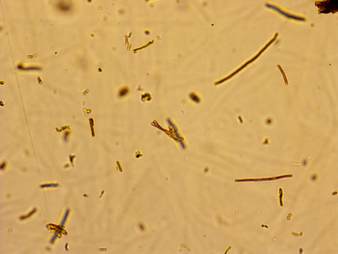

（图4：生殖菌丝）

2.薄层鉴别
参考《湖北省中药材标准》桑黄，由于麦角甾烷-6，22-二烯-3,5,8-三醇对照品获取难度极大，采用对照药材进行试验。通过12批样品检验结果，将薄层鉴别定为：“取本品粉末1g，加乙醇10ml，超声处理30分钟，滤过，滤液浓缩至1ml，作为供试品溶液。另取桑黄对照药材1g，同法处理，作为对照药材溶液。照薄层色谱法（《中国药典》^{[5]}2015年版通则0502）试验，分别吸取上述两种溶液各5μl，点于同一硅胶G薄层板上，以丙酮-石油醚（60~90℃）（1:3）为展开剂，展开，取出，晾干，喷以5%的磷钼酸乙醇溶液，加热至斑点显色清晰。供试品色谱中，在与对照药材色谱相应的位置，显相同颜色的斑点。”12批桑黄粉样品检验结果分别如下：（表3，图,5）

表3：12批桑黄粉薄层鉴别结果
批号 | 20181115PZ | 20181116PZ | 20181117PZ | 20181119PZ | 20181120PZ | 20181121PZ
结果 | 在与对照药材色谱相应的位置，显相同颜色的斑点 | 在与对照药材色谱相应的位置，显相同颜色的斑点 | 在与对照药材色谱相应的位置，显相同颜色的斑点 | 在与对照药材色谱相应的位置，显相同颜色的斑点 | 在与对照药材色谱相应的位置，显相同颜色的斑点 | 在与对照药材色谱相应的位置，显相同颜色的斑点
批号 | 20181122PZ | 20181123PZ | 20181124PZ | 181201 | 181202 | 181203
结果 | 在与对照药材色谱相应的位置，显相同颜色的斑点 | 在与对照药材色谱相应的位置，显相同颜色的斑点 | 在与对照药材色谱相应的位置，显相同颜色的斑点 | 在与对照药材色谱相应的位置，显相同颜色的斑点 | 在与对照药材色谱相应的位置，显相同颜色的斑点 | 在与对照药材色谱相应的位置，显相同颜色的斑点

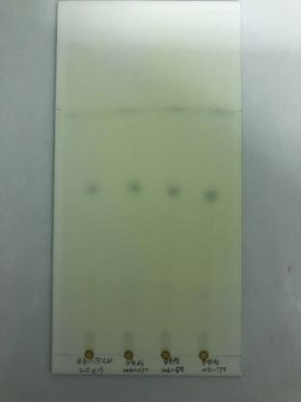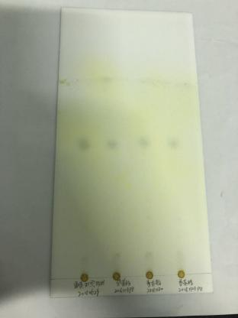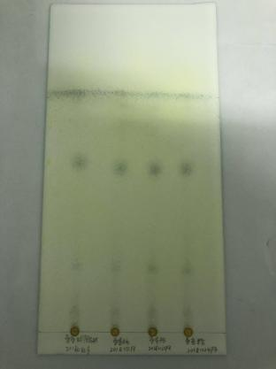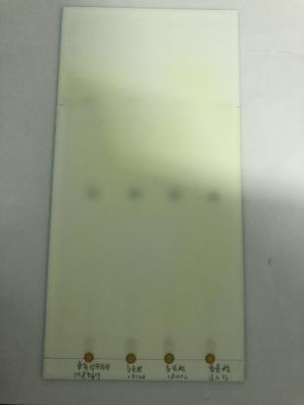

1 2 3 4 1 5 6 7 1 8 9 10 1 11 12 13

图6：桑黄粉薄层鉴别

（注：1.桑黄对照药材（批号HN180629）、2.20181115PZ，3.20181116PZ，4.20181117PZ，5.20181119PZ，6.20181120PZ，7.20181121PZ，8.20181122PZ，9.20181123PZ，10.20181124PZ,11.181201，12.181202，13.181203）

【检查】

1.水分

（1）检验方法及样品检验结果

参考《中国药典》2015年版“灵芝”水分测定方法《中国药典》2015年版四部通则0832水分测定法）中的第二法烘干法，取本品粉末约2~4g，平铺于干燥至恒重的扁形称量瓶中，厚度不超过5mm，精密称定，开启瓶盖在105℃干燥5小时，将瓶盖盖好，移至干燥器中，放冷30分钟，精密称定，再在上述温度干燥1小时，放冷，称重，至连续两次称重的差异不超过5mg为止。根据减失的重量，计算供试品中含水量（%）。水分结果见表4。

表4 12批桑黄粉水分测定结果
样品批号 | 水分（%）烘干法
20181115PZ | 12.1
20181116PZ | 10.1
20181117PZ | 12.2
20181119PZ | 12.4
20181120PZ | 9.7
20181121PZ | 11.6
20181122PZ | 12.4
20181123PZ | 10.8
20181124PZ | 10.6
181201 | 8.4
181202 | 7.9
181203 | 8.0
X±sd | 10.5 ±1.7

（2）水分测定结果分析及检验方法确认
从上表数据 可以看出，中药饮片桑黄粉水分幅度范围为7.9%~12.4%，平均值为10.5%；根据12批结果的平均值乘以120%，得出桑黄粉的水分限度标准为：12.6%。综合考虑方法和限度的结果，最终将桑黄粉的水分测定方法定和限度拟定为：照水分测定法《中国药典》（2015年版四部通则0832）中的第二法测定，含水分不得过13.0%
2.总灰分
（1）测定方法和结果

按照《中国药典》2015年版四部（通则2302 灰分测定法）中的总灰分测定法，取供试品粉末3-5g，置炽灼至恒重的坩埚中，称定重量 ，缓缓炽热，注意避免燃烧，至完全炭化时，逐渐升高温度至550℃，使完全灰化并至恒重。根据残渣重量，计算供试品中总灰分的含量（%）。

12批结果见表5。
表5 12批桑黄粉总灰分和酸不溶性灰分测定结果
样品批号 | 灰分（%） | 酸不溶性灰分（%）
20181115PZ | 2.6 | 0.6
20181116PZ | 2.2 | 0.2
20181117PZ | 1.3 | 0.3
20181119PZ | 2.2 | 0.1
20181120PZ | 1.2 | 0.7
20181121PZ | 2.0 | 0.8
20181122PZ | 2.5 | 0.5
20181123PZ | 2.1 | 0.6
20181124PZ | 1.4 | 0.4
181201 | 1.2 | 0.2
181202 | 1.3 | 0.1
181203 | 1.3 | 0.3
X±sd | 1.8±0.6 | 0.4±0.3

（2）结果分析及限度确认
从表5的数据 可以看出，12批中药饮片桑黄 桑黄粉的总灰分结果在1.2%~2.6%之间，平均值为1.8%。根据平均值乘以120%，得到饮片桑黄粉的灰分限度为2.16%。最终拟定 将桑黄的总灰分测定方法及限度定为：照《中国药典》2015年版四部（通则2302 灰分测定法）中的总灰分测定法，不得过3.0%。

3.酸不溶性灰分
（1）检验方法及结果
照（《中国药典》2015年版四部通则2302 灰分测定法）中的酸不溶性灰分测定法，取总灰分检测所得的灰分，在坩埚中小心加入稀盐酸约10ml，用表面皿覆盖坩埚，置水浴上加热10分钟，表面皿用热水5ml冲洗，洗液并入坩埚中，用无灰滤纸滤过，坩埚内的残渣用水洗于滤纸上，并洗涤至洗液不显氯化物反应为止。滤渣连同滤纸移至同一坩埚中，干燥，炽灼至恒重。根据残渣重量，计算供试品中酸不溶性灰分的含量(%)。结果见表5。

（2）结果分析及限度确认
从表5的数据 可以看出，中药饮片桑黄粉酸不溶性灰分均 在0.1%-0.8%之间，平均值为0.4%， 取平均值乘以120%，得到桑黄粉酸不溶性灰分限度分别为：0.48%，最终拟定， 桑黄的酸不溶性灰分测定方法及限度定为：照《中国药典》2015年版四部（通则2302 灰分测定法）中的酸不溶性灰分测定法，不得过1.0%。

4. 浸出物
（1）水溶性浸出物（热浸法）测定方法及结果
照《中国药典》2015年版四部通则2201 水溶性浸出物测定法）中的热浸法，取供试品约2-4g，精密称定，至250ml的锥形瓶中，精密加水100ml，密塞，称定重量，静置1小时后，连接回流冷凝管，加热至沸腾，并保持微沸1小时。放冷后，取下锥形瓶，密塞，再称定重量，用水补足减失的重量，摇匀，用干燥滤器滤过，精密量取滤液25ml，置已干燥至恒重的蒸发皿中，在水浴上蒸干后，于105℃干燥3小时，置干燥器中冷却30分钟，迅速精密称定重量。以干燥品计算供试品中水溶性浸出物的含量（%）。
（2）水溶性浸出物冷浸法及其测试结果
取供试品约4g，精密称定，置250～300ml的锥形瓶中，精密加水100ml，密塞，冷浸，前6小时内时时振摇，再静置18小时，用干燥滤器迅速滤过，精密量取续滤液20ml，置已干燥至恒重的蒸发皿中，在水浴上蒸干后，于105℃干燥3小时，置干燥器中冷却30分钟，迅速精密称定重量。除另有规定外，以干燥品计算供试品中水溶性浸出物的含量（％）。浸出物结果见表6.
表6 12批桑黄粉浸出物测定结果
样品批号 | 浸出物（%） 热浸法 | 浸出物（%）冷浸法
20181115PZ | 2.9 | 3.2
20181116PZ | 3.8 | 2.9
20181117PZ | 5.4 | 4.8
20181119PZ | 6.1 | 2.4
20181120PZ | 3.1 | 4.8
20181121PZ | 4.5 | 3.2
20181122PZ | 5.9 | 5.4
20181123PZ | 4.9 | 3.8
20181124PZ | 5.8 | 5.0
181201 | 5.2 | 3.7
181202 | 3.7 | 3.4
181203 | 4.6 | 3.0
X±sd | 4.7±1.6 | 3.8±1.0

（3）结果分析及方法限度确认
根据上表数据，中药饮片桑黄粉的水溶性浸出物 ,热浸法结果幅度范围为：2.9%~6.1%，平均值为4.7%； 冷浸法结果幅度范围为2.4~5.4%，平均值为3.8%。根据平均值乘以80%，得出热浸法浸出物限度结果为3.8%；冷浸法浸出物限度为3.0%。可以看出，热浸法检验结果高于冷浸法，综合考虑桑黄粉的结果， 拟将桑黄粉浸出物测定方法和限度定为 ：照《中国药典》（2015年版四部通则2201 浸出物测定法）中的水溶性浸出物热浸法，不少于3.0%。
5.微生物限度
（1）检验方法及限度
取供试品粉末10g，照微生物限度检查法《中国药典》2015年版通则1105、1106、1107检查，结果应不得检出沙门菌，耐胆盐革兰氏阴性菌应小于10⁴cfu/g。
（2）三批验证批次产品检验结果
表7：3批桑黄粉（验证批次）微生物限度检验结果
批号 | 181201 | 181202 | 181203
结果 | 沙门菌，耐胆盐革兰氏阴性菌均未检出 | 沙门菌，耐胆盐革兰氏阴性菌均未检出 | 沙门菌，耐胆盐革兰氏阴性菌均未检出

6.粒度

（1）检验方法及限度
照粒度与粒度分布测定法《中国药典》2015年四部（通则0982）测定，应符合细粉的规定。
直接口服中药饮片的粒度作为炮制工艺指标，是产品的通用指标，故该指标在炮制项下规定，并在半成品及成品的内控质量标准中对该指标进行控制，不单独列出。

（2）检验结果（见表8）
表8：12批桑黄粉粒度检查结果
批号 | 20181115PZ | 20181116PZ | 20181117PZ | 20181119PZ | 20181120PZ | 20181121PZ
结果 | 符合规定 | 符合规定 | 符合规定 | 符合规定 | 符合规定 | 符合规定
批号 | 20181122PZ | 20181123PZ | 20181124PZ | 181101 | 181102 | 181103
结果 | 符合规定 | 符合规定 | 符合规定 | 符合规定 | 符合规定 | 符合规定

【含量测定】三萜及甾醇

1.检测方法
桑黄主要成分之一为麦角甾醇和三萜，故参考《中国药典》2015年版灵芝的含量测定项下“三萜及甾醇 ”检验方法制定如下检验：
对照品溶液的制备 取齐墩果酸对照品适量，精密称定，加甲醇制成每1ml含0.2mg的溶液，即得。
标准曲线的制备 精密量取对照品溶液0.1、0.2、0.3、0.4、0.5ml，分别置15ml具塞试管中，挥干，放冷，精密加入新配制的香草醛冰醋酸溶液（精密称取香草醛0.5g，加冰醋酸使溶解成10ml，即得）0.2ml，高氯酸0.8ml，摇匀，在70℃水浴中加热15分钟，立即置冰浴中冷却5分钟，取出，精密加入乙酸乙酯4ml，摇匀，以相应试剂为空白，照紫外-可见分光光度法（通则0401），在546nm波长处测定吸光度，以吸光度为纵坐标、浓度为横坐标绘制标准曲线。
供试品溶液的制备 取本品粉末约2g，精密称定，置具塞锥形瓶中，加乙醇30ml，超声处理（功率140W，频率42kHz）45分钟，滤过，滤液置50ml量瓶中，用适量乙醇，分次洗涤滤器和滤渣，洗液并入同一量瓶中，加乙醇至刻度，摇匀，即得。
测定法 精密量取供试品溶液0.2ml，置15ml具塞试管中，照标准曲线制备项下的方法，自“挥干”起，同法操作，测定吸光度，从标准曲线上读出供试品溶液中齐墩果酸的含量，计算，即得。
2.计算公式：
通过线性回归方程计算出样品浓度C，再通过下列公式计算：
C_{样} × 样品稀释倍数 ×10⁻³
三萜及甾醇含量（%） = × 100%
W_{样}×（1-水分%）

3.含量测定方法确认：
采用桑黄粉（181201批）对上述方法进行确认，确认项目包括：
- 系统适用性
- 准确度（加样回收率）
- 精密度-重复性
- 溶液稳定性

3.1系统适用性试验

齐墩果酸对照品溶液制备精密称取齐墩果酸对照品10mg，置50ml量瓶中，用甲醇溶解并稀释至刻度，使成0.2mg/ml 作为储备液。
标准曲线的制备 精密量取对照品溶液0.1、0.2、0.3、0.4、0.5ml，分别置15ml具塞试管中，挥干，放冷，精密加入新配制的香草醛冰醋酸溶液（精密称取香草醛0.5g，加冰醋酸使溶解成10ml，即得）0.2ml，高氯酸0.8ml，摇匀，在70℃水浴中加热15分钟，立即置冰浴中冷却5分钟，取出，精密加入乙酸乙酯4ml，摇匀， 作为标准曲线溶液。分别为标准溶液1、为标准溶液2、为标准溶液3、为标准溶液4、为标准溶液5.
空白溶液的制备 精密量取新配制的香草醛冰醋酸溶液（精密称取香草醛0.5g，加冰醋酸使溶解成10ml，即得）0.2ml置15ml的具塞试管中，加入高氯酸0.8ml，摇匀，在70℃水浴中加热15分钟，立即置冰浴中冷却5分钟，取出，精密加入乙酸乙酯4ml，作为空白溶液

测定方法
以空气为空白，以空白溶液为作为样品，照紫外-可见分光光度法（通则0401），在546nm波长处测定吸光度
以空白溶液为空白，以标准溶液1为样品，在546nm波长处测定吸光度，连续测试6次，计算6次吸光度的RSD。
以空白溶液为空白，以标准溶液1~5为样品，在546nm波长处测定吸光度，以样品浓度为横坐标（X），吸光度为纵坐标 (Y），绘制标准曲线。

可接受标准
空白溶液的吸光度应不得过0.01
标准溶液1吸光度的RSD不得过2.0%
线性回归系数R不得低于0.99

测试结果和结论
项目 |  |  | 结果
空白溶液吸光度 |  |  | 0.004
标准溶液1
序号 | 吸光度 |  | 保留时间RSD（%）
1 | 0.178 |  | 0.6
2 | 0.177
3 | 0.177
4 | 0.177
5 | 0.179
6 | 0.179
标准曲线
序号 |  | 浓度(C） |  | 吸光度
标准溶液1 |  | 0.1 |  | 0.173
标准溶液2 |  | 0.2 |  | 0.355
标准溶液3 |  | 0.3 |  | 0.526
标准溶液4 |  | 0.4 |  | 0.704
标准溶液5 |  | 0.5 |  | 0.874
线性回归方程 |  | Y=1.7526x+0.0005 |  | 回归系数R | 0.9999
可接收标准 |  | 空白溶液的吸光度应不得过0.01，标准溶液1吸光度的RSD不得过2.0%  回归系数R≧0.99
结论 |  |  |  | ■符合可接受标准 □不符合可接受标准

3.2准确度（加样回收率）
供试品溶液的制备 取混合均匀的本品粉末约2.0g，一共准备10份 精密称定，按下表加入对照品储备溶液的量，置具塞锥形瓶中，加乙醇50ml，超声处理（功率140W，频率42kHz）45分钟，滤过，滤液置100ml量瓶中，用适量乙醇，分次洗涤滤器和滤渣，洗液并入同一量瓶中，加乙醇至刻度，摇匀。 精密量取 0.2ml，置15ml具塞试管中，照标准曲线制备项下的方法，自“挥干”起，同法操作，测定吸光度，从标准曲线上读出供试品溶液中齐墩果酸的含量并换算成mg。

供试品 | 称样量(g) | 含量（%）
供试品0 | 2.08413 | 0.32

根据供试品0的含量，折算出供试品1~6三萜甾醇的本底量
加入的齐墩果酸对照品重量
序号 | 名称 | 对照品储备液加入量（ml）
样0 | 空白本底 | 0
样1 | 约100%浓度 | 6.15
样2 | 约100%浓度 | 5.82
样3 | 约100%浓度 | 5.96
样4 | 约100%浓度 | 6.15
样5 | 约100%浓度 | 6.11
样6 | 约100%浓度 | 6.08
可接受标准
- 加样回收率应在90.0%~108.0%之间
- 回收率的RSD不得过2.0%

回收率试验结果及结论：
回收率试验结果
样品 | 称样量（g） | 加入量（mg） | 吸光度 | 测得量  （mg） | 本底量（mg） | 回收率  （%） | 平均回收率（%） | RSD（%)
供试品1 | 2.01401 | 6.15 | 0.406 | 12.22 | 6.44 | 93.98 | 92.9 | 0.4
供试品2 | 2.06413 | 5.82 | 0.399 | 12.01 | 6.61 | 92.78 | 92.9 | 0.4
供试品3 | 1.99851 | 5.96 | 0.396 | 11.92 | 6.40 | 92.62 | 92.9 | 0.4
供试品4 | 2.00301 | 6.15 | 0.402 | 12.10 | 6.41 | 92.52 | 92.9 | 0.4
供试品5 | 2.01025 | 6.11 | 0.402 | 12.10 | 6.43 | 92.80 | 92.9 | 0.4
供试品6 | 2.00213 | 6.08 | 0.400 | 12.04 | 6.41 | 92.60 | 92.9 | 0.4
标准规定 |  |  | 回收率在90.0%~108.0%，RSD不得过2.0%
试验结论 |  |  | 符合可接受标准

3.3重复性

重复性溶液的制备 取混合均匀的本品粉末约2.0g，一共准备6份 精密称定， 置具塞锥形瓶中，加乙醇50ml，超声处理（功率140W，频率42kHz）45分钟，滤过，滤液置100ml量瓶中，用适量乙醇，分次洗涤滤器和滤渣，洗液并入同一量瓶中，加乙醇至刻度，摇匀。 精密量取 0.2ml，置15ml具塞试管中，照标准曲线制备项下的方法，自“挥干”起，同法操作，测定吸光度，从标准曲线上读出供试品溶液中齐墩果酸的含量。

可接受标准
6份供试品溶液含量的RSD应不得过2.0%。

重复性结果和结论
样品 | 称样量（g） | 吸光度 | 含量（%） | 含量均值  （%） | RSD（%）
供试品1-1 | 2.01003 | 0.210 | 0.346 | 0.35 | 1.7
供试品1-2 | 2.00011 | 0.207 | 0.343 | 0.35 | 1.7
供试品1-3 | 2.02607 | 0.213 | 0.349 | 0.35 | 1.7
供试品1-4 | 2.08122 | 0.223 | 0.355 | 0.35 | 1.7
供试品1-5 | 2.01455 | 0.217 | 0.357 | 0.35 | 1.7
供试品1-6 | 2.00124 | 0.204 | 0.338 | 0.35 | 1.7
标准规定 |  | RSD 不得过2.0%
试验结论 |  | 符合可接受标准

3.4溶液稳定性

供试品溶液配制
直接采用重复性项下的一份供试品溶液

对照品溶液配制
直接采用标准曲线绘制用标准溶液2

测试方法
供试品溶液及对照品溶液室温放置，分别在0小时（初始点）、0.5小时、1小时、1.5小时、2小时进行测试，与其0小时吸光度进行比较
可接受标准
每个时间点的吸光度与0小时吸光度的比值应在0.98~1.02之间。

溶液稳定性试验结果
测试时间 | 吸光度 |  | 与0小时 比值
测试时间 | 供试品 | 对照品 | 供试品 | 对照品
0小时 | 0.204 | 0.358 | N/A | N/A
0.5小时 | 0.202 | 0.356 | 0.99 | 0.99
1小时 | 0.203 | 0.353 | 1.00 | 0.99
1.5小时 | 0.204 | 0.350 | 1.00 | 0.98
2小时 | 0.203 | 0.353 | 1.00 | 0.99
标准规定 | 吸光度比值应在0.98~1.02之间
结论 | 符合可接受标准

3.5不同批次中药饮片 含量测定结果
分别精密称取以上批次的桑黄粉 ，按以上方法测定，结果如下表（表15）。
表15：12桑黄粉含量测定结果
批次 | 三萜及甾醇含量（%）
20181115PZ | 0.16
20181116PZ | 0.29
20181117PZ | 0.20
20181119PZ | 0.20
20181120PZ | 0.41
2018121PZ | 0.14
20181122PZ | 0.31
20181123PZ | 0.34
20181124PZ | 0.19
181201 | 0.29
181202 | 0.37
181203 | 0.33
X±sd | 0.27±0.1

3.6结果分析和限度确认
桑黄粉12批样品的检验结果，含量结果的幅度范围为：0.14%~0.41%，平均值0.27%，取平均值的80%，计算桑黄粉的含量测定限度为不得低于0.22%，综合考虑，拟将桑黄粉含量测定的限度定为：按干燥品计，含三萜及甾醇以齐墩果酸（C₃₀H₄₈O₃）计，不得少于0.25%。
【性味与归经】
参考《湖北省中药材标准》2009年版桑黄，制定为：微苦，寒。归肝、胃、大肠经。
【功能与主治】
参考《湖北省中药材标准》2009年版桑黄，制定为：软坚散结，活血止血，和胃止泻。用于癥瘕积聚，瘰疬，痰核，外伤出血，崩漏带下，胃热呕吐，湿热泄痢。
【用法与用量】
【修订原因】
参考《太平圣惠方卷第四十三》^{[6]}、《蕈菌医方集成》引《食用中医家庭保健手册》、《蕈菌医方集成》引《百病简易疗法》、《中华本草》^{[7]}、《中国药典》2020年版多孔菌科中药灵芝及云南省中药饮片炮制规范灵芝粉（标准号：云YPBZ-0194-2013）的炮制规范等，制定为：吞服，每次2~3g,或遵医嘱。

【贮藏】

参考《湖北省中药材标准》2009年版桑黄，制定为：置通风干燥处，防蛀。

参考文献
- 陈士瑜，陈海英.蕈菌医方集成 ：上海科学技术文献出版社.2000.1：133-135.
- 刘波.中国药用真菌：陕西人民出版社.1974:71-72.
- 湖北省中药材标准2009年版[S]：湖北省食品药品监督管理局 / 湖北科学技术出版社 / 2009-12 ：113-114.
- 江苏新医学院 编 .中药大辞典.上册[M].上海：上海科技出版社.1975:1967.
- 中华人民共和国药典[S]：2015年版.四部/国家药典委员会编.—北京：中国医药科技出版社，2015.6.
- 王怀隐.太平圣惠方[O]:人民卫生出版社.2016：894.
- 国家中医药管理局.中华本草：上海科学技术出版社.546-547.

